ПРАКТИЧЕСКАЯ 3. СОВРЕМЕННЫЕ СРЕДСТВА ПОРАЖЕНИЯ И ИХ ПОРАЖАЮЩИЕ ФАКТОРЫ
1. СРАВНИТЕ ПОРАЖАЮЩИЕ ФАКТОРЫ ЯДЕРНОГО ВЗРЫВА. ЗАПОЛНИТЕ ТАБЛИЦУ.
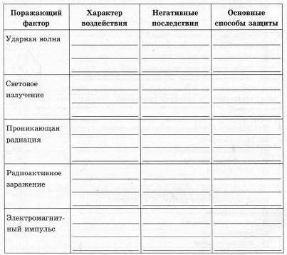
2. КАКИЕ РАДИАКТИВНЫЕ ВЕЩЕСТВА ПРЕДСТАВЛЯЮТ НАИБОЛЬШУЮ ОПАСНОСТЬ______________________________________________________________________________________________________________________________________________________________________________________________
3. КАКОВЫ ОСНОВНЫЕ ПРИЗНАКИ ПРИМЕНЕНИЯ ХИМИЧЕСКОГО ОРУЖИЯ ______________________________________________________________________________________________________________________________________
4. СРАВНИТЕ РАЗНЫЕ ВИДЫ ОРУЖИЯ МАССОВОГО ПОРАЖЕНИЯ. ЗАПОЛНИТЕ ТАБЛИЦУ.
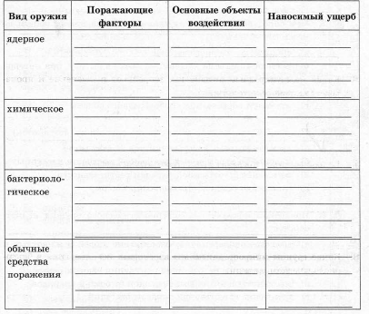
5. КАКИЕ МЕЖДУНАРОДНЫЕ СОГЛАШЕНИЯ ЗАПРЕЩАЮТ ПРИМЕНЕНИЕ И ПРОИЗВОДСТВО ХИМИЧЕСКОГО ОРУЖИЯ ________________________________
____________________________________________________________________________________________________________________________________________________________________________________________________________

